Linux 体系结构：1 用户空间 2 内核空间

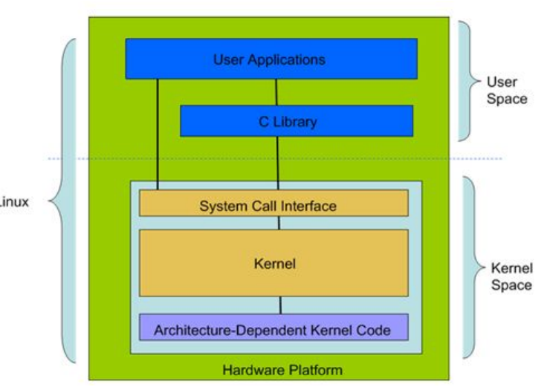

用户空间中包含了C库，用户的应用程序，同时还包含了shell

内核空间包括硬件平台，平台依赖代码、内核、系统调用接口

内核结构图：

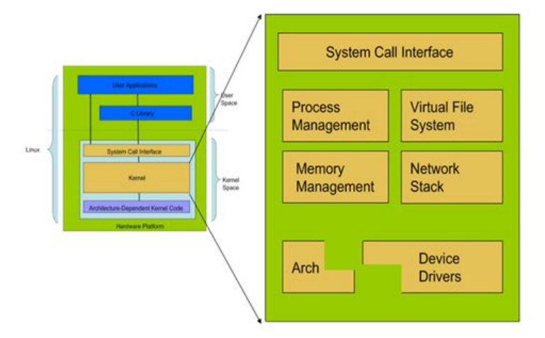

SCI层（System Call Interface），这一层是给应用用户空间提供一套标准的系统调用函数来访问Linux

PM（Process Management），这一部分包括具体创建进程（fork，exec），停止进程（kill，exit），并控制他们之间的通信（signal等）。还包括进程调度，控制活动进程如何共享CPU。

MM((memory Management),内存管理的主要作用是控制多个进程安全的共享内存区域。

VFS（Virtual File System），虚拟文件系统，隐藏各种文件系统的具体细节，为文件操作提供统一的接口。在Linux中“一切皆文件”，这些文件就是通过VFS来实现的。Linux提供了 一个大的通用模型，使这个模型包含了所有文件系统功能的集合。

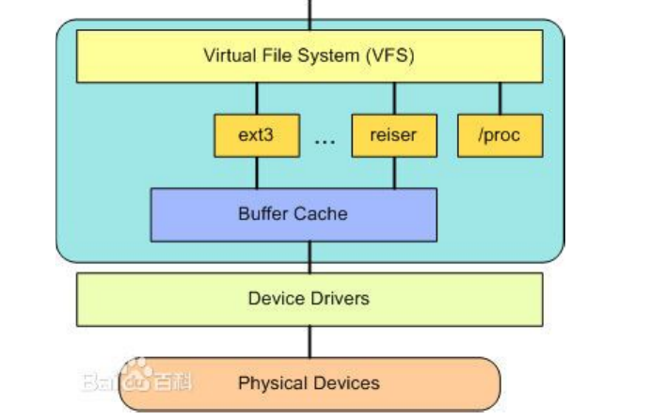

Device Drivers设备驱动，这一部分就是需要学和掌握的。

Linux驱动一般分为网络设备、块设备、字符设备、杂项设备，需要编写的只有字符设备。

网络协议栈，Linux内核中提供了丰富的网络协议实现。